臺南市安定區106年「全民健康路跑活動」實施計畫
一、活動主旨：（一）提倡正當休閒活動，培養區民運動習慣及增強體能。
（二）結合社區及學校推廣全民運動，展現地方活動力。
二、計畫名稱：106年臺南市安定區「全民健康路跑活動」。
三、指導單位：臺南市政府、臺南市政府體育處。
四、主辦單位：臺南市安定區公所。
五、承辦單位：安定區公所、臺南市安定國中、安定國小。
六、協辦單位：安定區農會、臺南市政府警察局善化分局、臺南市政府消防局第四救災救護大隊安定分隊、臺南市政府環境保護局安定清潔隊、安定區衛生所、安定區各里辦公處、安定區各社區發展協會、安定生活美學工作站、南興國小、南安國小。
七、活動時間：106年3月18日（星期六）上午8時00分準時開跑（7:30報到）。
八、報到地點：安定國中操場。
九、競賽地點：臺南市安定區。（路線圖如附件一）
十、參與對象：安定區民路跑愛好者、安定國中教職員工、安定國中學生、安定區國小學生、臺南市及其他縣市路跑愛好者。
十一、活動內容：全民健跑7公里；社會組健康路跑13公里(原路線需跑2圈)。
十二、競賽分組：1、安定區社會男、女生組及安定國中男、女生代表隊選手組（安定區內社會組）。
2、臺南市及其他縣市路跑愛好者男、女生組（安定區外社會組）。
3、安定國中一、二、三年級男、女生組（國中組）。
4、國小男、女生組（國小組）。
十三、競賽規則：
（一）本賽制依中華民國路跑協會競賽規則制訂之。
（二）競賽中如未跑完全程或未依規定路線競賽者，成績不予計算；且需於一小時半內完成此賽程。
十四、路跑路線說明：（路線圖如附件一）
（一）本次活動起（終）點皆於安定國中操場。
（二）本次活動有兩點檢查站（A B）兩站，經過A站需領取信物；社會組第二圈須經B站及A站出示信物後蓋檢查章。
（三）報名參加選手，請於106年3月18日（星期六）上午7：30分，至安定國中操場完成報到手續。
（報到完後，至安定國中運動場參加開幕式）
（四）活動起（終）點，設立休息區及服務區，含（廁所、水與食物之補給站、醫療救護站） （位置圖如附件二）
十五、比賽起跑順序： 1、安定區社會男、女生組及安定國中男、女生代表隊選手組。
臺南市及其他縣市路跑愛好者男、女生組。
2、國小男、女生組。
3、安定國中一、二、三年級男、女生組。
十六、聯絡電話：安定區公所民政及人文課06-5921116#163陳秋絹；安定國中體育組 06-5922003#32 謝又安老師。
十七、報名方式：
（一）報名日期：自即日起至106年3月3日（星期五）截止。
（二）採分組報名：
1、社會組男、女生組：請至臺南市安定區公所民政及人文課（06-5921116分機163陳小姐）報名。
2、國小男、女生組：請至臺南市安定區安定國民小學學務處（06-5922024分機803王主任）報名（彙整後，統一向臺南市安定區公所報名）。
3、安定國中報名參賽者：請至臺南市立安定國民中學學務處體育組（06-5922003分機32謝組長）報名（彙整後，統一向臺南市安定區公所報名）。
（三）應繳交文件：
1、臺南市安定區106年「全民健康路跑活動」報名表。
2、臺南市安定區106年「全民健康路跑活動」自願參與活動同意書。
3、臺南市安定區106年「全民健康路跑活動」PAR-Q身體活動準備問卷。
（四）相關報名文件下載：
1、可至臺南市安定區公所網站（http://anding.tainan.gov.tw/anding/）-最新消息-最新消息自行下載；或至臺南市立國民中學網站首頁（http://adjh.tn.edu.tw/）自行下載。
2、可親至臺南市安定區公所、安定區圖書館或安定國中校門警衛室索取。
十八、獎勵辦法：各組取前十名，頒發獎品、獎狀及獎牌各乙份。
十九、參加獎領取方式：社會組選手凡依規定跑完全程並於1小時半內完成賽程者，可領取參加獎1份。
二十、注意事項：
（一）本活動當日不受理現場報名。
（一）路跑前若有身體不適狀況，請勿出場路跑；路跑期間身體不適應立即停止路跑。勉強參加路跑致發生任何事故者，主辦單位概不負責。
（三）本路跑活動一經宣布結束，仍堅持跑完全程之參賽者，倘於過程中發生任何意外，主辦單位概不負責，由參賽者自行負責。
（四）報名參加競賽者，請衡量個人身心狀況，並遵守大會規則，主辦單位辦理公共意外責任險，倘於競賽活動中發生任何意外，依照保險金辦理，無其他異議。

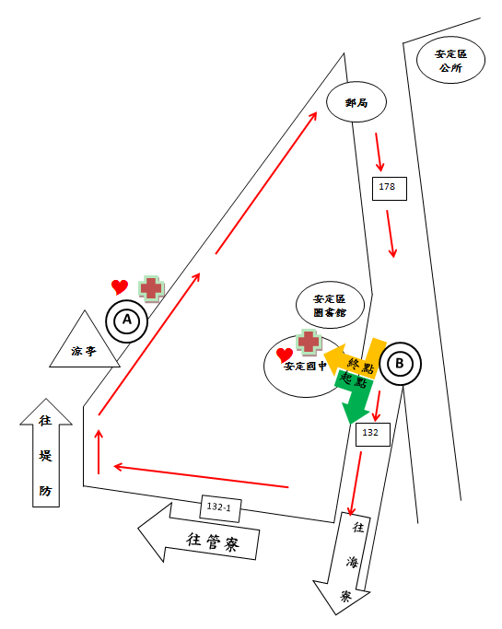
臺南市安定區106年「全民健康路跑活動」路線圖暨場地配置圖
附件一

臺南市安定區106年「全民健康路跑活動」休息區及服務區位置圖
附件二
國小組報到處、休息區
司 令 臺

點
終
處
到
報
點終組小國

安定國中操場
醫護急救組

社會組選手休息區
水及食物補給站

廁所

